Ihr Ansprechpartner:
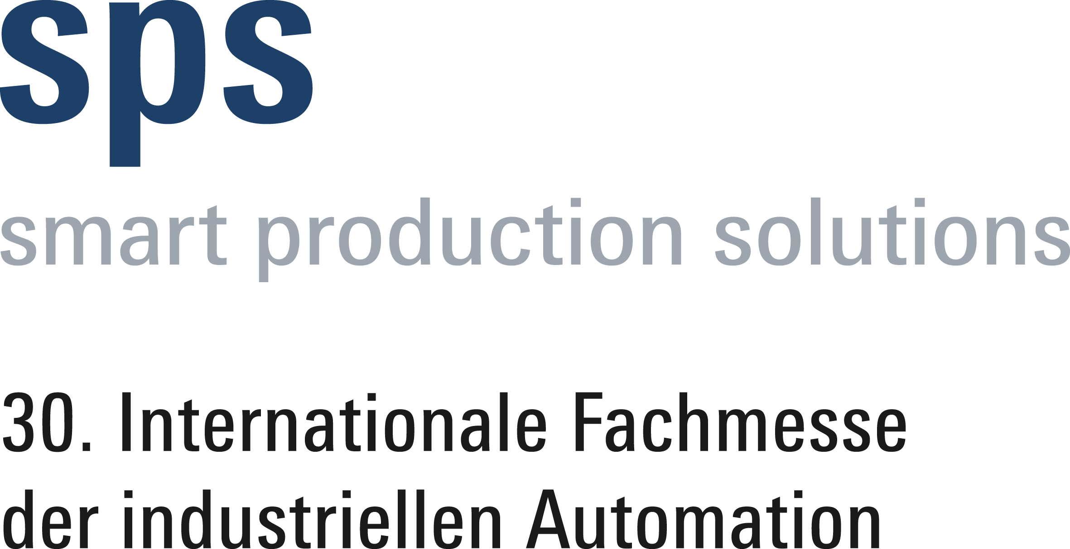

Besuchen Sie uns: Halle 7, Stand 151
Dirk Rott, Leiter Marketing

06.09.2019

Presseinformation WP1918: VPN-Router mit MindSphere-Konnektor

Bilder und Texte sind für die Veröffentlichung in der Fachpresse (Print und Online) freigegeben. Btte senden Sie uns nach der Veröffentlichung ein Belegexemplar zu. Herzlichen Dank für Ihre Bemühungen im Voraus.
__________________________________________________________________________
VPN-Router mit MindSphere-Konnektor
Fernzugriff mit industrieller Cloud-Anbindung für Siemens
Über die etablierte Fernwartungslösung Ewon & Talk2M kann sicher und komfortable auf Maschinen und Anlagen, die mit Steuerungen von Siemens ausgestattet sind, zugegriffen werden. Die Router der Serie Ewon Flexy können jedoch wesentlich mehr: Sie ermöglichen u. a. die Aufzeichnung, Visualisierung, Alarmierung, Vor-Verarbeitung von Daten an der Edge. Die bereits implementierte Cloud-Konnektivität für Microsoft Azure und Amazon Web Services ist die Basis für Industrie 4.0- bzw. IIoT-Anwendungen. Mit dem Konnektor für Siemens Mindsphere bietet der Ewon Flexy-Router insbesondere Anlagenbetreibern zudem eine sehr effiziente Möglichkeit ihre Anlagen auf einfachem Wege mit der Plattform Siemens Mindsphere zu verbinden. MindSphere ist für das Sammeln und Auswerten von Daten ausgelegt. Mit den aus den Daten gewonnen Erkenntnissen lassen sich Produkte verbessern, Anlagen optimieren und vorrausschauende Wartung betreiben.
Bestehende Maschinen und Anlagen mit den Steuerungen S7-200/300/400 lassen sich mit den vielen Retrofit-Optionen der Ewon Flexy-Router für IIoT-Anwendungen aufrüsten. Dabei werden die Steuerungen mit den Protokollen MPI/Profibus und/oder ISO-TCP an Mindsphere angebunden. Auch Maschinen mit Steuerungen anderer Anbieter, u. a. Schneider Electric, Allen Bradley, Beckhoff, Mitsubishi, Hitachi, Omron, lassen sich schnell und einfach einbinden.
Parallel zur Datenübertragung via Internet können die Maschinen-/Anlagendaten auch lokal über OPC-UA an übergeordnete Systeme wie ERP, Scada, MRP, etc. bereitgestellt werden.
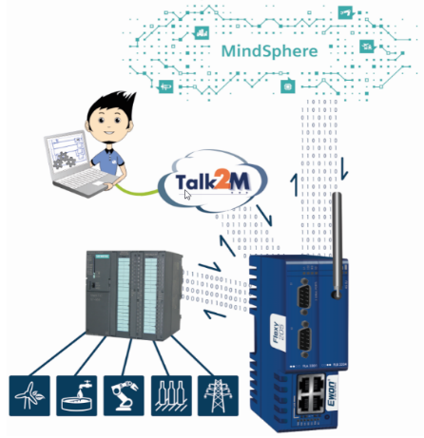
Mehr Informationen:
www.wachendorff-prozesstechnik.de/ewon

Bild (Quelle: HMS Industrial Networks / Siemens):

WP1908_Wachendorff_Ewon_MindSphere_Konnektor_06092019.jpg

